**Elternabend**

**Kein Thriller (Auch wenn der Titel nach Horror klingt!)**

* [Sebastian Fitzek](https://www.thalia.de/autor/sebastian+fitzek-494473/)

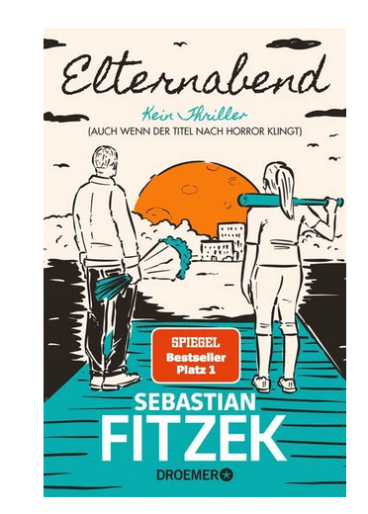kein typischer Fitzek!!